**Plan de mejora del Grado en Administración y Dirección de Empresas**

**Curso 2021/2022**

1. **Avanzar en la coordinación docente.**

*Acción en proceso.*

*Estado de la acción al cierre del curso 2019/20:*

Las acciones definidas fueron:

* + Formación específica para fomentar la evaluación por competencias.
  + Reuniones con estudiantes y profesores para identificar posibles solapamientos.
  + Definir estrategias para reducir el absentismo.
  + Avanzar en la coordinación entre grupos grandes y grupos reducidos.
  + Avanzar en la programación de actividades para grupos reducidos que permitan el desarrollo de competencias transversales.

**EL INFORME DE SEGUIMIENTO DEL PLAN DE MEJORA DE LA DEVA DE 12 DE NOVIEMBRE DE 2020 INDICA:**

Se plantean acciones muy adecuadas para atender la recomendación. En concreto, se plantean: 1) Reuniones de coordinación con profesorado con docencia en el mismo curso (coordinación horizontal), 2) Reuniones de coordinación con profesorado con docencia en la misma titulación (coordinación vertical), 3) Impulso de la sala de coordinación, 4) Coordinación de actividades para el desarrollo de competencias transversales. Además, se indica que como las acciones de mejora tienen carácter anual, se sustituyen las acciones por otras de naturaleza similar para el siguiente curso. Sin embargo, no se presentan evidencias sobre dichas actividades como podrían ser las actas de las reuniones o los resultados cuantificados en indicadores.

**RESPUESTA AL INFORME DE SEGUIMIENTO 2020:**

Durante el curso 2019/20, se han realizado reuniones de coordinación con profesorado con docencia en el mismo curso (coordinación horizontal), así como reuniones de coordinación con profesorado con docencia en la misma titulación (coordinación vertical) ([enlace actas](https://drive.google.com/drive/folders/1RbZz9jIfHMdqko8QtEzmOy7uRbxROt_W)). Además, aunque no se levantan actas, el responsable de coordinación académica del centro ha mantenido, en numerosas ocasiones, reuniones individuales con alumnos y/o profesores para solucionar problemas puntuales de coordinación.

Como se observa en la tabla siguiente, en una escala de valoración de 1 a 5, los indicadores de satisfacción del estudiante en Administración y Dirección de Empresas con los estudios (IN42) y con la actividad docente (IN39), muestran un valor por encima de 3 puntos en todos los cursos. Asimismo, la satisfacción del estudiante con la coordinación del profesorado ha mejorado desde el curso 2015/16 (2.58) hasta el curso 2018/19 (2.76), último año del que disponemos de información a fecha de realización de este informe.

Indicadores de satisfacción del estudiante en ADE.

|  |  |  |  |  |
| --- | --- | --- | --- | --- |
| **Curso** | **Nivel de satisfacción estudiante con Coordinación del profesorado (IN27)** | **Satisfacción estudiante con la actividad docente (IN39)** | **Valoración global título (IN42)** | **Nivel satisfacción egresados (IN43)** |
| 2014-15 | 2.71 | 3.77 | 3.4 | 3.21 |
| 2015-16 | 2.58 | 3.88 | 3.25 | 2.93 |
| 2016-17 | 2.59 | 3.90 | 3.18 | 3.01 |
| 2017-18 | 3.06 | 3.82 |  | 3.59 |
| 2018-19 | 2.76 | 4.19 | 3.23 | 3.52 |

Fuente: Observatorio de resultados UMA.

Por otro lado, el grado de satisfacción del estudiante con la coordinación de las actividades, teóricas y prácticas, previstas en las asignaturas del Grado en Administración y Dirección de Empresas, es notable (4.31 sobre 5 puntos, en el curso 2018/19) según resultados públicos de la encuesta sobre la actuación docente ([Observatorio de resultados](https://www.uma.es/portal-de-transparencia-universidad-de-malaga/info/119946/observatorio-resultados-academicos-grado-y-master/)).

En cuanto al profesorado, para el curso 2018/19, la valoración promedio ha estado por encima de la media del intervalo de respuestas (1-5) en las siguientes cuestiones:

* Nivel de satisfacción con el plan de estudios: 3.68
* Coordinación horizontal de las materias: 3.48
* Coordinación vertical de las materias: 3.58
* Grado de satisfacción general con la titulación: 3.64

Finalmente, con motivo de la situación de excepción provocada por el COVID-19 a partir del curso 2019/20, y a los efectos de coordinar las actividades del centro, se ha mantenido y difundido a través de la web del Centro toda la [información relevante de interés general y, en particular, la referida al profesorado, docencia y evaluación, estudiantes y prestación de servicios.](https://www.uma.es/facultad-de-ciencias-economicas-y-empresariales/)

**El INFORME PROVISIONAL DE LA DEVA PARA RENOVACIÓN DE LA ACREDITACIÓN DEL TÍTULO EN CONVOCATORIA 2020/21 recomienda:**

-  Continuar con la mejora de la coordinación del profesorado ya que sigue siendo uno de los aspectos con una valoración inferior por parte de los alumnos.

**RESPUESTA AL INFORME PROVISIONAL:**

El curso pasado (2020/21) se analizó este indicador en los diferentes grupos focales. Conclusión: el estudiante valoró muy positivamente las labores de coordinación en cuanto a planificación, programación, horarios, sistemas de evaluación, etc. No obstante, se concluyó que la baja satisfacción del indicador obedece a que, a juicio del estudiante, las pruebas de evaluación continua debieran ser iguales entre grupos de mañana y tarde. Por tanto, la acción de mejora que se propone es:

"Mejora de la coordinación de los grupos de mañana y tarde en cuanto a la realización de pruebas".

**Acciones en respuesta al Informe Provisional para la Renovación de la Acreditación de 24 de marzo de 2022**

* Recoger en los criterios de programación, que se aprueban cada curso académico para la elaboración de las guías docentes, recomendaciones que vayan dirigidas en ese sentido.
* Trasladar e implicar en esta acción de mejora a los directores de departamento, coordinadores de asignatura y la CAC.

([Enlace a ficha de acción de mejora](https://calidad.cv.uma.es/mod/data/view.php?d=27&rid=7187))

2. **Avanzar en las labores de orientación para el alumnado.**

*Acción en proceso.*

*Estado de la acción al cierre del curso 2019/20:*

Las acciones definidas fueron:

* Difusión de las actuaciones del Grupo de Orientación Universitaria.
* Mayor participación de estudiantes de la Facultad.
* Actuaciones para la mejora de competencias transversales.
* Mejora del proceso de asignación tutores-alumnado de primer curso.

La captación de estudiantes se produjo durante los meses de mayo a julio, llegándose a un total de 210 inscritos (74 de ellos del Grado en Administración y Dirección de Empresas), a medida que se matriculaban los estudiantes de nuevo ingreso en las correspondientes fases del Distrito Único Andaluz, se les ha asignado un tutor, pudiendo contar con su ayuda desde el mismo mes de julio de 2019 aquellos matriculados en la primera y segunda fase. El total de tutorizados ha sido de 283 en este Grado.

Curso 2019/20

|  |  |  |
| --- | --- | --- |
|  | Tutores | Tutelados |
| ADE | 74 | 283 |
| ECO | 35 | 131 |
| FICO* | 37 | 207 |
| ADE+DER | 23 | 83 |
| ECO+ADE | 41 | 79 |
| TOTAL | 210 | 783 |

*Al tratarse de la primera promoción no había estudiantes de cursos superiores para ejercer la labor de tutor, por lo que se les han asignado tutores del Grado en Finanzas y Contabilidad.

La valoración de los estudiantes de las actividades de acogida en primer curso ha mejorado en el curso 2019/20 (3) con respecto al curso 2018/19 (2.75).

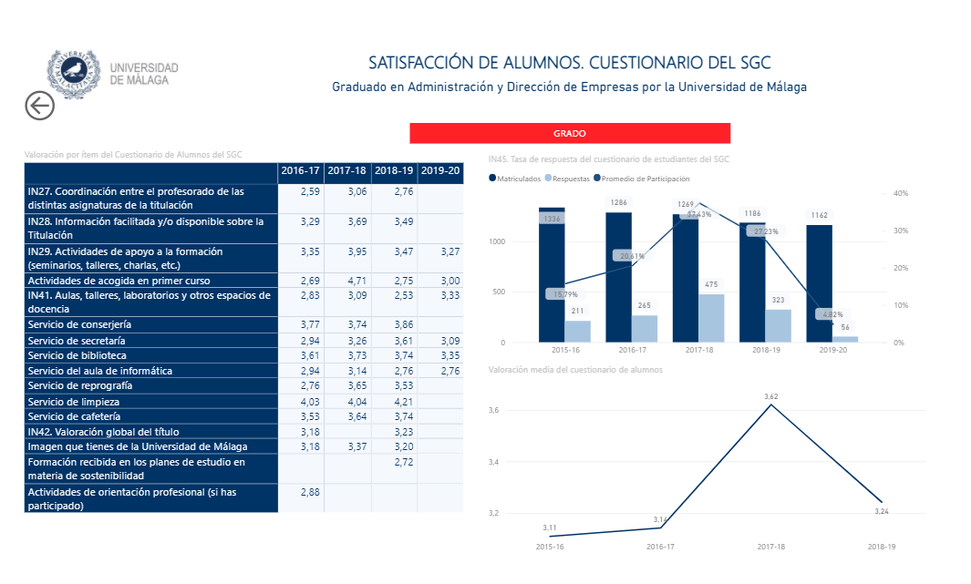

En la web de la Facultad se informa del GOU ([ver enlace](https://www.uma.es/facultad-de-ciencias-economicas-y-empresariales/info/119229/Grupo-Orientacion-Universitaria/)).

*Estado de la acción al cierre del curso 2020/21:*

La satisfacción del estudiante con las actividades de acogida en primer curso disminuye notablemente (la valoración es de 2.10 sobre 5 puntos). Es necesario destacar que, este tipo de actividades, estuvieron limitadas por las restricciones del COVID19 y que ello, probablemente, pudo influir en la valoración de este apartado en la encuesta. No obstante, pese a las restricciones, se celebraron actos de bienvenida para todos los grados el 28 de septiembre de 2020 (ver galería de fotos: https://www.uma.es/facultad-de-ciencias-economicas-y-empresariales/info/125469/fotos-20202021/).

[enlace a cartelería](https://www.uma.es/facultad-de-ciencias-economicas-y-empresariales/navegador_de_ficheros/Ciencias_Economicas_y_Empresariales/descargar/Actividades/20_21/cartel%20acto%20bienvenida.pdf):

https://www.uma.es/facultad-de-ciencias-economicas-y-empresariales/navegador_de_ficheros/Ciencias_Economicas_y_Empresariales/descargar/Actividades/20_21/cartel%20acto%20bienvenida.pdf

Asimismo, se organizaron varias charlas informativas para los alumnos que iniciaban sus prácticas este curso como, también, un “curso cero para la Economía y la Empresa” dirigido a todo el alumnado de nuevo ingreso.

[Enlace a las actividades realizadas en el curso 2020/21:](https://www.uma.es/facultad-de-ciencias-economicas-y-empresariales/info/125319/actividades-formativas-de-caracter-transversal-o-complementario-los-contenidos-del-grado-curso-20202021/)

https://www.uma.es/facultad-de-ciencias-economicas-y-empresariales/info/125319/actividades-formativas-de-caracter-transversal-o-complementario-los-contenidos-del-grado-curso-20202021/

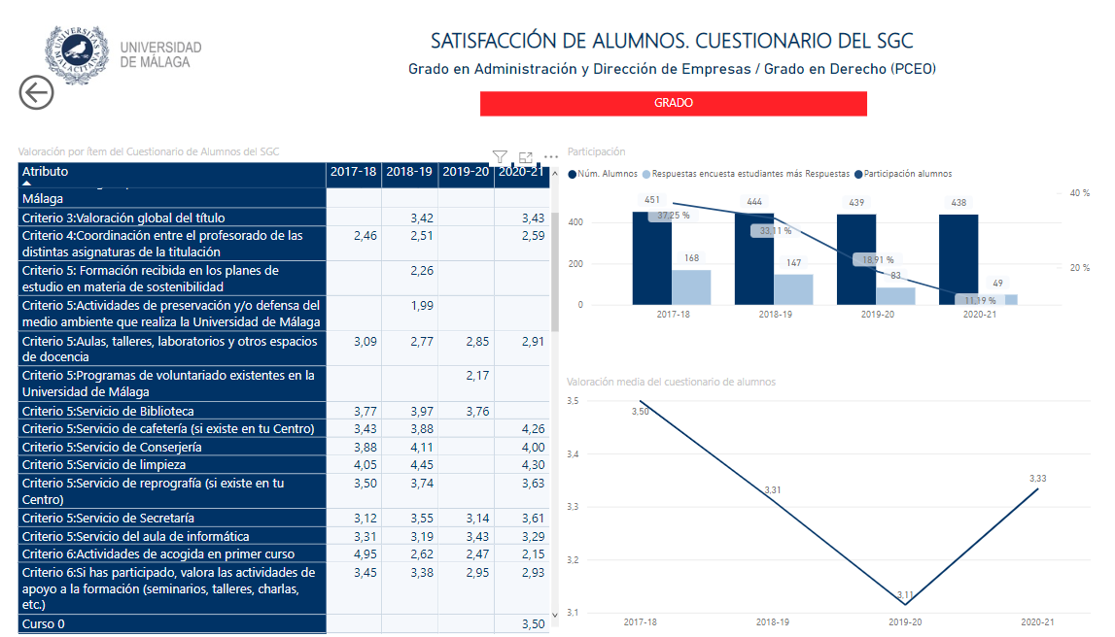

([Enlace a ficha de acción de mejora](https://calidad.cv.uma.es/mod/data/view.php?d=27&perpage=10&search=&sort=0&order=ASC&advanced=0&filter=1&advanced=1&f_291=&f_280=FACULTAD+DE+CIENCIAS+ECON%C3%93MICAS+Y+EMPRESARIALES&f_279=GRADUADO%2FA+EN+ADMINISTRACI%C3%93N+Y+DIRECCI%C3%93N+DE+EMPRESAS+POR+LA+UNIVERSIDAD+DE+M%C3%81LAGA&f_274=&f_273=&f_281=&f_292=&f_272=&f_713=&f_283=EN+PROCESO&f_288=))

**Acciones en respuesta al Informe Provisional para la Renovación de la Acreditación de 24 de marzo de 2022**

**1. INFORMACIÓN PÚBLICA DISPONIBLE**

Recomendaciones:

* **Se recomienda mejorar la información para futuros estudiantes contenida en la web de Destino UMA, está desactualizada y es poco concreta.**

*Acción cerrada (pendiente DEVA)*

Actuaciones a realizar:

Mejorar la información para futuros estudiantes contenida en la web de Destino UMA.

*Valoración del cumplimiento* por parte de los responsables del título a fecha abril de 2022 tras recibir el Informe provisional de Renovación de la Acreditación de la convocatoria 21/22:

Se considera cumplida la recomendación, la página web de DESTINO UMA se encuentra actualizada: <https://fguma.es/destinouma/>

([Enlace a ficha de acción de mejora](https://calidad.cv.uma.es/mod/data/view.php?d=27&rid=20787))

* **Se recomienda recoger la satisfacción de los futuros estudiantes sobre la información previa de la Facultad.**

*Acción en proceso*

Actuaciones a realizar:

1. El Servicio de Calidad contactará con Destino UMA para acordar cómo medir la satisfacción de los futuros estudiantes sobre la información previa de la UMA.

2. Diseñar un cuestionario para medir la satisfacción de los futuros estudiantes.

3. Medir la satisfacción de los futuros estudiantes.

4. Integrar los resultados en la aplicación de CAC-Centros para que los responsables de los títulos tengan acceso a la información: <https://uma365.sharepoint.com/sites/COA_Centros>

([Enlace a ficha de acción de mejora](https://calidad.cv.uma.es/mod/data/view.php?d=27&rid=20788))

**4. PROFESORADO**

Recomendaciones:

* **Se recomienda el establecimiento de un plan de transformación de la figura de profesor sustituto a figuras contempladas en la ley.**

*Acción cerrada (pendiente DEVA)*

La situación detectada es meramente coyuntural y respondía al bloqueo sistemático que de las distintas convocatorias de plaza se ha producido -con la impugnación ante la jurisdicción contencioso administrativa de la convocatoria de 2017 y 2018-, lo que ha impedido que se haya procedido a la resolución de los distintos concursos.

No obstante, en este momento, ya se ha procedido a la publicación de la convocatoria de las plazas de ayudante doctor de los años 2017/2018 que están en proceso de baremación, quedando pendiente las convocatorias de 2019.

De hecho, la Universidad de Málaga solo utiliza la figura de Profesor Sustituto Interino, al margen de las circunstancias que han paralizado las convocatorias de plazas de profesorado, para sustituciones puntuales en bajas de larga duración o para necesidades urgentes de los departamentos mientras se resuelven plazas convocadas.

<https://www.uma.es/personal-docente-e-investigador/cms/menu/seleccion-pdi/concursos-plazas-de-pdi/>

La recomendación se considera cumplida.

([Enlace a ficha de acción de mejora](https://calidad.cv.uma.es/mod/data/view.php?d=27&rid=20789))

* **Se recomienda implementar medidas que mejoren la investigación del profesorado**

*Estado: No se acepta (pendiente DEVA)*

El informe provisional de la DEVA expone:

*“El porcentaje de profesorado con sexenio vivo es del 32.14%, lo que parece relativamente bajo. Durante los cursos analizados, el promedio de profesores que tiene reconocido entre 1 y 5 sexenios de investigación alcanza aproximadamente el 38% del total. Un elevado número de profesores tiene entre cuatro y seis quinquenios reconocidos. El profesorado del Grado ha participado a lo largo de este periodo en diferentes proyectos de investigación europeos, de excelencia, y del MEC”.*

RESPUESTA:

El número de profesores con sexenios reconocidos en ADE ha crecido notablemente desde el curso 2019/20 al 2020/21, aproximadamente un 23%. En particular, en el curso 2020/21, se observa un mayor número de profesores que tienen reconocido uno y cuatro sexenios.

De hecho, la Tabla 1 muestra que el Grado de ADE, del curso 2019/20 al 2020/21, ha registrado un mayor crecimiento del número de profesores con sexenios reconocidos en relación con otros Grados impartidos en la Facultad de Ciencias Económicas.

 Tabla 1. Número de sexenios reconocidos, por curso académico, en los Grados en ADE, ECO y FICO (F. Económicas y Empresariales).

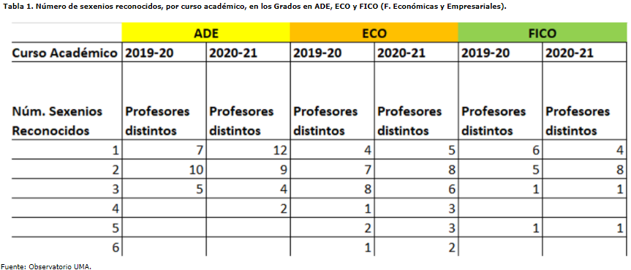

En cuanto a los sexenios vivos, el propio informe provisional recoge que el porcentaje de profesorado en esta situación en el curso 2020/21 es del 32.14%. Se trata de un dato similar al de otros títulos de la misma rama de conocimiento (ver Tabla 2).

Resulta destacable que esta cifra haya aumentado en más de diez puntos porcentuales del curso 2019/20 al 2020/21.

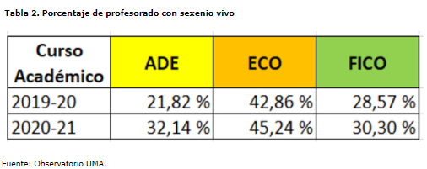

*Rechazamos la recomendación: “Se recomienda implementar medidas que mejoren la investigación del profesorado” porque consideramos que estas medidas ya se están llevando a cabo y, también, porque creemos que el número de sexenios de investigación vivos, siendo un índice relevante, debería estar acompañado de otros indicadores que reflejen las tareas de investigación realizadas por el profesorado (programa de doctorado, grupos de investigación, etc.).*

A continuación, se detallan los canales de la Facultad de Ciencias Económicas y Empresariales para el fomento de la investigación, transferencia y la divulgación del conocimiento recogidas en el PC08 del mapa de procesos de la UMA:

1. PROGRAMA DE DOCTORADO EN ECONOMÍA Y EMPRESA

El [Programa de Doctorado en Economía y Empresa](https://www.uma.es/doctorado-economia/) se articula con arreglo al [Real Decreto 99/2011](https://www.boe.es/eli/es/rd/2011/01/28/99/con) y el [Reglamento de Doctorado de la UMA](https://www.uma.es/secretariageneral/newsecgen/index.php?option=com_content&view=article&id=519:reglamentodoc&catid=23:sec-norposgra&Itemid=124), siguiendo las directrices marcadas por la [Escuela de Doctorado de la UMA](https://www.uma.es/ed-uma/). Este marco normativo regula todos los procesos de constitución de la Comisión Académica, selección de profesorado del Programa, admisión y evaluación de doctorandos, defensa de tesis doctorales, y la evaluación de la satisfacción de agentes implicados.

Este programa de doctorado cuenta con 5 líneas de investigación, para cada una de las cuales existe un [equipo de profesores/investigadores expertos en el campo](https://www.uma.es/doctorado-economia/cms/menu/informacion-del-programa/lineas-y-equipos-de-investigacion/):

Línea 1. Decisiones eficientes en el ámbito económico y empresarial

Descripción:

1.1. Toma de Decisiones Multicriterio. Métodos Metaheurísticos; 1.2. Optimización estocástica. Programación Multiobjetivo; 1.3. Programación Multiobjetivo Interactiva basada en Punto de Referencia y su Aplicación a la Sostenibilidad y Cambio Climático en España.

Línea 2. Desarrollo, Crecimiento, Productividad y Sostenibilidad

Descripción:

2.1. Progreso Tecnológico y Crecimiento de la Productividad; 2.2. Indicadores de Sostenibilidad; 2.3. Orígenes, consolidación y evolución del turismo en España

Línea 3. Bienestar, Economía Política y Redes Sociales

Descripción:

3.1. Decisiones colectivas y bienestar social; 3.2. Integración social a través de la formación y el empleo; 3.3. Análisis microeconómico de las instituciones públicas

Línea 4. Mercados, Comportamiento Estratégico, Dirección Estratégica e Innovación Empresarial

Descripción:

4.1. Comercio electrónico y teletrabajo; 4.2. Tecnología de la información y capacidades dinámicas; 4.3. Análisis experimental del comportamiento; 4.4. Gestión de la reputación corporativa de las multinacionales cotizadas y empresas públicas

Línea 5. Economía Sectorial

Descripción:

5.1. Calidad, productividad y competitividad en la Hostelería; 5.2. Integración óptima, contestabilidad y regulación

La [experiencia investigadora del profesorado](https://www.uma.es/doctorado-economia/cms/menu/informacion-del-programa/profesorado/) que imparte este programa es notable y pública. En el siguiente [enlace](https://www.uma.es/media/files/ProyectosLineas.pdf) se pueden encontrar los proyectos de investigación activos, clasificados según las líneas de investigación, en los que participan los profesores de este programa.

La calidad formativa de este curso de posgrado queda refrendada por la calidad de las [tesis defendidas](https://www.uma.es/doctorado-economia/info/106016/tesis-defendidas/), [artículos JCR derivados de tesis](https://www.uma.es/media/files/Articulos_JCR_derivados_de_tesis_le%C3%ADdas_VB09c2o.pdf) y los ejemplos de inserción laboral de [egresados en tareas de investigación](https://www.uma.es/doctorado-economia/cms/menu/seguimiento-y-evaluacion/control-de-egresados/).

1. GRUPOS DE INVESTIGACIÓN DEL PLAN ANDALUZ DE INVESTIGACIÓN, DESARROLLO E INNOVACIÓN (PAIDI) DE LA FACULTAD

La Facultad de Ciencias Económicas cuenta con más de 30 grupos de investigación consolidados, en muchos de los casos interdisciplinares, con gran experiencia investigadora en diferentes campos:

SEJ102 - [Cultura organizacional de cooperativas](http://ofertaidi.uma.es/cultura-organizacional-cooperativas.php) - Dolores Tous Zamora

SEJ108 - [Política económica](https://ofertaidi.uma.es/SEJ108.php) - Pablo Podadera Rivera

SEJ121 - [Mediterráneo Económico](http://ofertaidi.uma.es/mediterraneo-economico.php) - Elena Ruíz Romero de la Cruz

SEJ122 - [Análisis económico II](http://ofertaidi.uma.es/analisis-economico.php) -  José Luis Torres Chacón

SEJ124 - [Economía cuantitativa del bienestar](http://ofertaidi.uma.es/economia-bienestar.php) - Antonio Fernández Morales

SEJ139 - [Economía del turismo: Mercado de trabajo y medioambiente](http://ofertaidi.uma.es/oferta-demanda-trabajo.php) - Alejandro García Pozo

SEJ157 - [Indicadores sociales](http://ofertaidi.uma.es/indicadores-sociales.php) - Antonio Caparros Ruiz

SEJ160 - [Econometría](http://ofertaidi.uma.es/econometria.php) - José María Otero Moreno

SEJ168- [Investigación y docencia en contabilidad](http://ofertaidi.uma.es/gestion-control-empresas.php) - María Amparo Bentabol Manzanares

SEJ176 - [G. andaluz de hacienda pública](http://ofertaidi.uma.es/hacienda-publica.php) - Jesús Salvador Gómez Sala

SEJ194 - [Fundamentos microeconómicos](http://ofertaidi.uma.es/fundamentos-microeconomicos.php) - Ana Lozano Vivas

SEJ219 - [Transporte y turismo](http://ofertaidi.uma.es/transporte-turismo.php) - Enrique Torres Bernier

SEJ284 - [Grupo de investigación de recursos naturales](http://ofertaidi.uma.es/investigacion-recursos-naturales.php) - Antonio Ruíz Molina

SEJ294 - [Socio-Economic Aproach to Management](http://ofertaidi.uma.es/recursos-humanos-sociedad-conocimiento.php) - María Ángeles Rastrollo Horrillo

SEJ312 -[Métodos de análisis socio-económico. Datos borrosos (fuzzy)](http://ofertaidi.uma.es/analisis-socio-economico.php) - Barbara Díaz Diez

SEJ314 -[Implantación de las estrategias de marketing en las pymes andaluzas](http://ofertaidi.uma.es/estrategias-marketing-pymes.php) - Guillermo José Bermúdez González

SEJ349 - [MAINAKE](http://ofertaidi.uma.es/mainake.php) - Manuel Ángel Fernández Gámez

SEJ354 - [Recursos humanos, cambio organizativo y mercado de trabajo](http://ofertaidi.uma.es/recursos-humanos.php) - José Rodríguez Rodríguez

SEJ356 - [e-business en Andalucía: comercio electrónico y teletrabajo en las empresas](http://ofertaidi.uma.es/comercio-electronico.php) - Antonio Padilla Meléndez

SEJ363 - [Análisis de la productividad y la eficiencia](http://ofertaidi.uma.es/analisis-productividad-eficiencia.php) - María Rubio Misas

SEJ364 - [Economía e historia](http://ofertaidi.uma.es/economia-historia-agraria.php) - Carmelo Pellejero Martínez

SEJ403 - [Análisis económico del sector turístico](http://ofertaidi.uma.es/analisis-economico-sector-turistico.php) - Luis González García

SEJ414 - [I](http://www.gi.inteca.uma.es/)[nnovación tecnológica y calidad](http://ofertaidi.uma.es/innovacion-tecnologica-calidad.php) - Cristina Quintana García

SEJ417 - [Toma de decisiones con criterios múltiples y su aplic. al sector público](http://ofertaidi.uma.es/toma-decisiones.php) - Rafael Caballero Fernández

SEJ426 - [Teoría  del bienestar](http://ofertaidi.uma.es/teoria-bienestar.php) - Bernardo Moreno Jiménez

SEJ455 - [Modernización empresarial y creación de nuevos productos en el sector turístico](http://ofertaidi.uma.es/modernizacion-empresarial.php) - Inmaculada Martín Rojo

SEJ471 - [Redes y estructuras sociales](http://ofertaidi.uma.es/redes-estructuras-sociales.php) - Félix Requena Santos

SEJ532 - [Optimización multicriterio y modelización econométrica aplicada al ámbito socio-económico](http://ofertaidi.uma.es/optimizacion-multicriterio.php) - Mariano Luque Gallego

SEJ559 - [Economía pública y equidad](http://ofertaidi.uma.es/economia-publica-equidad.php) - Salvador Pérez Moreno

SEJ563 - [Economía, sociedad y territorio](https://ofertaidi.uma.es/SEJ563.php) - Bienvenido Ortega Aguaza

SEJ567 - [Estrategias de marketing digital](http://ofertaidi.uma.es/SEJ567.php) - Sebastián Molinillo Jiménez

SEJ645 - Modelización Econométrica aplicada al ámbito socio-económico- Óscar David Marcenaro Gutiérrez

SEJ653 - Economía y Sociedad - Beatriz Díaz Rodríguez

1. PROYECTOS DE INVESTIGACIÓN

a) [Proyectos financiados exclusivamente por el Plan Nacional de Investigación](https://www.uma.es/media/files/Proyectos_financiados_Plan_Nacional_2019-10-25.pdf) (actualizado con fecha 25/10/2019): Ver proyectos cuya referencia comienza por las siglas ECO.

b) [Proyectos cofinanciados por el Plan Nacional de Investigación y los Fondos FEDER](https://www.uma.es/media/files/ProyectosfinanciadosFeder_2019-10-25.pdf) (actualizado con fecha 25/10/2019): Ver proyectos cuya referencia comienza por las siglas ECO.

1. CÁTEDRAS Y AULAS POR MECENAZGO

[Cátedra Santander de Empresa Familiar.](https://www.uma.es/catedras/info/121993/catedra-santander-de-empresa-familiar/) Objetivo: el estudio, diseño y desarrollo de proyectos singulares, de contenido docente e investigador o de apoyo a la actividad académica en el ámbito de Empresa Familiar. Mecenas: Banco Santander, S.A.

[Cátedra de Viabilidad Empresarial](https://www.uma.es/catedras/info/18596/catedra-de-viabilidad-empresarial/). Objetivo: el análisis, estudio, investigación y docencia para fomentar un sistema integrado de estudio, promoción, mejora y tratamiento internacional de la Viabilidad Empresarial. Mecenas: Fundación Daniel Pastor para el Estudio de la Viabilidad Empresarial.

[Aula de Liderazgo Empresarial](https://www.uma.es/catedras/info/114155/aula-de-liderazgo-empresarial/). Objetivo: fomentar el liderazgo empresarial y la implementación de valores éticos y responsabilidad social corporativa en las organizaciones empresariales. Mecenas: Fundación Daniel Pastor para el Estudio de la Viabilidad Empresarial

[Cátedra de Comercio y Transformación Digital](https://www.uma.es/catedras/info/127651/catedra-de-comercio-y-transformacion-digital/). Objetivo: la realización de actividades para promover la formación, la investigación, la transferencia, la innovación, el emprendimiento y la divulgación de la transformación digital en el ámbito de la actividad comercial. Mecenas: El corte inglés S.A.

[Cátedra de Economía y Finanzas Sostenibles.](https://www.uma.es/catedras/info/124027/catedra-de-economia-y-finanzas-sostenibles/) Objetivo: el análisis, estudio, investigación, formación, docencia y transferencia del conocimiento de la economía y de las finanzas sostenibles. Mecenas: IADEC

[Cátedra Santander de Responsabilidad Social Corporativa.](https://www.uma.es/catedras/info/121994/catedra-santander-de-responsabilidad-social-corporativa/) Objetivo: el estudio, diseño y desarrollo de proyectos singulares, de carácter docente, investigador y de transferencia de conocimiento sobre aspectos relacionados con los tres ámbitos de la Responsabilidad Social Corporativa: económico, social y ambiental. Mecenas: Banco Santander.

([Enlace a ficha de acción de mejora](https://calidad.cv.uma.es/mod/data/view.php?d=27&rid=20791))

**5. INFRAESTRUCTURA, SERVICIOS Y DOTACIÓN DE RECURSOS**

Recomendaciones:

* **Se recomienda analizar el motivo de la baja satisfacción de los estudiantes con las infraestructuras y el equipamiento**

*Acción en proceso*

Actuaciones a realizar:

Análisis de la baja satisfacción de los estudiantes con las infraestructuras y equipamiento.

Reunión con grupos de estudiantes para analizar en profundidad los aspectos de infraestructura en los que existe una baja satisfacción.

([Enlace a ficha de acción de mejora](https://calidad.cv.uma.es/mod/data/view.php?d=27&rid=20792))

* **Se recomienda analizar la posibilidad de asignar un tutor académico (profesor/a) a los estudiantes para su orientación académica y así mejorar la adaptación de los nuevos estudiantes**

*Estado: No se acepta (pendiente DEVA)*

Respuesta a la recomendación del Informe provisional:

La Facultad cuenta con un servicio de orientación académica realizada por los Grupos de Orientación Universitaria (GOU) integrados por alumnos de cursos superiores que orientan a otros estudiantes (tutorización entre iguales). Asimismo, como también queda reflejado en el informe provisional de la DEVA, existen jornadas de bienvenida y de orientación grupal sobre temas transversales como: prácticas, realización del TFG, etc.

La labor de orientación académica es realizada, de igual modo, por los Coordinadores de grado y de asignatura, quienes atienden personalmente y por correo las consultas de los estudiantes.

En cuanto a la posibilidad de asignar un tutor académico (profesor/a) a los estudiantes, realizada una consulta en el Vicerrectorado de Estudios, se nos informa de la inexistencia de esta figura en la normativa de la UMA, con el inconveniente añadido en relación a la dificultad de definir las competencias (dedicación, número de alumnos tutorizados, etc.) de esa figura y su falta de reconocimiento.

El objetivo específico de las actividades de orientación académica es el de mejorar y ampliar los conocimientos de los alumnos en las materias que se imparten en el título. Durante los últimos cinco cursos (hasta 2020/2021, último curso del que disponemos de información para el indicador) los alumnos del Grado han valorado en promedio las actividades de apoyo a la formación (seminarios, talleres, charlas, etc.) por encima de tres puntos sobre un total de cinco puntos.

([Enlace a ficha de acción de mejora](https://calidad.cv.uma.es/mod/data/view.php?d=27&rid=20793))